FIMS系统升级项目

采购文件

采购人：广州白云国际机场股份有限公司
2022年8月

总 目 录

第一部分 邀请函

第二部分 报价人须知

第三部分 合同条款

第四部分 项目报价文件格式

第五部分 用户需求书

第一部分 邀请函
广州白云国际机场股份有限公司（以下简称“采购人”）就FIMS系统升级项目进行国内公开采购，现邀请合格的供应商（以下简称“报价人”）提交密封报价文件。
- 项目概况：
1.1项目名称：FIMS系统升级项目。
1.2项目地点：广州白云国际机场。
1.3资金来源：企业自筹资金。
- 采购内容：
2.1采购内容及限价
FIMS系统升级项目，采购最高限价人民币128万元。
2.2服务内容：
对广州机场航班信息管理系统（FIMS）进行升级改造，以满足机场运营需求，具体升级改造需求见第五部分用户需求书。
注：报价人必须对全部服务内容进行报价，服务费为固定总价包干（含税），在项目范围不变的情况下，该费用在合同执行期间不作调整。
- 合格报价人资格条件：
3.1报价人必须为具备本项目履约能力的在中华人民共和国境内注册的独立的企业法人，同时持有工商行政管理部门核发的营业执照，并提供营业执照复印件并加盖公章。
3.2报价人需在广东省机场管理集团有限公司资源交易信息平台(wz.gdairport.com)主页中“合作商注册”模块，按规定格式填写正确的供应商登记信息，登记为合格的候选供应商（已注册的除外），并提供供应商登陆系统打印的合作商登记表并加盖公章。
3.3 2019年1月1日至今，报价人没有因腐败或欺诈行为而被政府或采购人宣布取消投标资格；同时，2019年1月1日年至今报价人（包括其关联公司）与采购人无发生各种诉讼、仲裁和不良投诉（须就此项内容提供承诺函并加盖报价人公章）；
3.4报价人不存在被广州白云国际机场股份有限公司认定为发生不良行为合作商，且仍在处置期内的情形；
3.5报价人不得被列为“失信惩戒”，以“信用中国”网站（www.creditchina.gov.cn）查询为准，报价人需在采购公告发布后按采购文件给定的格式要求从“信用中国”网站截图并加盖公章（未按格式要求截图或截图信息不清晰将作废标处理），同时下载信用评估报告、打印并加盖公章后附在报价文件中（截图格式见附录）；
3.6报价人不得被列为严重违法失信企业名单（黑名单），以“国家企业信用信息公示系统”网站（www.gsxt.gov.cn）查询为准，报价人需在采购公告发布后从“国家企业信用信息公示系统”网站截图并加盖公章（截图格式见附录）；
3.7报价人不得被列入中国执行信息公开网（http://zxgk.court.gov.cn/）的全国法院失信被执行人名单，报价人需在竞价公告发布后从“中国执行信息公开网”网站截图并加盖公章（截图格式见附录）；
3.8报价人、法定代表人及项目负责人不存在国家、省市相关法律法规和行业有关规定不得参与招投标活动的情形；
3.9报价人、法定代表人及项目负责人未被列入广东省机场管理集团有限公司不予合作对象名单且在限制期内；
3.10报价人法定代表人为同一人的两个及两个以上法人，母公司、全资子公司及其控股公司，都不得在该项目中同时报价。
3.11本项目不接受联合体报价。
- 递交报价文件
4.1报价人须现场递交项目报价文件，接收时间为2022年8月 22日上午09:40-10:00。
4.2报价文件现场递交地址：广州白云国际机场东南工作区空港南四路运控大楼519会议室。
4.3报价文件按指定时间、地点送达，逾期递交的报价文件恕不接受。
4.4采购人不接受以邮件、电话、传真等形式的报价。
4.5因疫情防控管理，现场递交文件人员进入运控大楼必须持有24小时核酸阴性证明及行程卡，对冒用他人、借用他人、截屏出示、拒绝出示健康码、行程卡及有效核酸证明等行为，拒绝进入运控大楼。同时至少提前1天向广州白云国际机场运行控制中心（电话：89915704）提出准入申请，由运行控制中心综合办公室批复后派发预约码，凭预约码进出运控大楼。
- 本项目不设未成交报价人经济补偿，准备报价文件和递交报价文件所发生的任何成本或费用由报价人自理。
- 有关此次采购之事宜，可按下列地址向采购人查询：
采购人：广州白云国际机场股份有限公司
地 址：广州白云国际机场东南工作区运控大楼
联系人： 邹石 联系电话：13602225847
- 投诉监督
7.1报价人可以对本次采购活动中的任何违法及不公平内容向广州白云国际机场股份有限公司运行控制中心纪检室实名投诉。联系电话：020- 89915786
7.2报价人应本着公平竞争、实事求是原则，按程序进行投诉，若存在下列情形之一的，采购人将视为无效投诉，并保留将其列入黑名单的权利：
7.2.1投诉主体不是项目参与合作商和其他利害关系人；
7.2.2投诉人未有真实署名，未同时提供投诉身份证复印件、联系方式；
7.2.3投诉人未提供必要的证明材料和明确的要求的；
7.2.4投诉人捏造事实、伪造材料或者以非法手段取得证明材料进行投诉的，证据来源合法性存在明显疑问，投诉人（合作商）无法证明其取得方式合法，视为以非法手段取得证明材料。

第二部分 报 价 人 须 知

目 录
一、说 明
1 项目说明
2 定义
3 合格的报价人
4 合格的服务
5 报价费用
二、采购文件
6 采购文件构成
7 采购文件的澄清
8 采购文件的修改
9 采购语言及计量单位
三、项目报价文件的编制
10 项目报价文件
11 项目文件密封要求
12 知识产权和专利权
13 保密
14 报价文件有效期
15 不允许偏离的条款
四、项目报价文件的递交
16 项目报价文件的密封和标记
17 递交报价文件截止时间
18 迟交的项目报价文件
五、综合评审过程
19 报价文件的递交
20 评审小组
21 项目报价文件的评审
22 报价文件的详细评审
23 综合得分计算
24 成交报价人的确定
25 与采购人的接触
六、授予合同
26 资格后审
27 合同授予标准
28 授予合同时更改采购服务数量的权力
29 接受和拒绝任何或所有报价文件的权力
30 成交通知书
31 签订合同
32 成交结果通知

一、说 明

1 项目说明
  - 广州白云国际机场股份有限公司拟就FIMS系统升级项目进行国内采购，本项目采用综合评审方式确定成交供应商，广州白云国际机场股份有限公司运行控制中心组织综合评审工作。
  - 采购范围
1.2.1采购内容及限价：
FIMS系统升级项目，采购最高限价人民币128万元。
1.2.2服务内容：
对广州机场运行控制中心航班信息管理系统（FIMS）进行升级改造，以满足机场运营需求，具体升级改造需求见第五部分用户需求书。
  - 采购要求
    - 报价人的项目报价为本项目的项目总价。
    - 报价人所提供的服务方案必须详细、完整、可靠、可行性强。
    - 报价人报价应是报价人为完成本项目的费用。
    - 报价人必须提交对采购文件实质性响应的项目报价文件。

2 定义
  - 本文件中下列术语定义为：
货物：指报价人提供FIMS系统升级项目相关技术支持。
报价人：指与第3条规定的要求一致的、响应邀请函、参加报价的独立法人。
采购人：广州白云国际机场股份有限公司。
合同：指由采购所产生的合同或合约文件。合同由广州白云国际机场股份有限公司与成交供应商签订。

3 合格的报价人
  - 合格的报价人要求见邀请函中的“合格报价人资格条件”。

合格的服务
  - 合同中提供的所有服务，均应来自中华人民共和国或与之有正常贸易关系的国家和地区，本合同的支付仅限于对这些服务。

报价费用
5.1报价人应承担所有编写项目报价文件和参加报价的所有费用，不论结果如何，采购人在任何情况下均无义务和责任承担这些费用。

二、采购文件

采购文件构成
  - 要求提供的服务、评审过程和合同条件在采购文件中均有说明。采购文件包括：
第一部分 邀请函
第二部分 报价人须知
第三部分 合同条款
第四部分 项目报价文件格式
第五部分 用户需求书
  - 报价人应认真阅读采购文件中所有的事项、格式、条款和规范等要求。报价人没有按照采购文件要求提交全部资料，或者项目报价文件没有对采购文件各方面都做出实质性响应的报价人的项目报价文件将被拒绝。

采购文件的澄清
  - 任何要求对采购文件进行澄清的报价人，均应以书面形式通知采购人。
  - 采购人将通过广东省机场管理集团有限公司资源交易信息平台(wz.gdairport.com)以补充公告的形式或电子邮件方式对采购文件进行澄清。

采购文件的修改
  - 在规定的递交报价文件截止日期前的任何时候，无论出于何种原因，采购人可主动或在解答报价人提出的需澄清问题时以修改书对采购文件进行修改。
  - 修改书是采购文件的组成部分，对所有参与报价人均有约束力。报价人在收到采购文件的修改书应书面通知采购人。
  - 为使报价人编写报价文件时，有充分时间对采购文件的修改部分进行研究，采购人可自行决定，酌情延长报价文件递交截止日期。

采购语言及计量单位
  - 采购人发出的采购文件采用中文。
  - 采购文件中使用的计量单位都是公制系统。

三、项目报价文件的编制

项目报价文件
  - 报价文件要求正、副本报价文件密封在一个文件包。
  - 报价文件的签署要求：报价文件所有需盖章或签字的部分均需报价人法定代表人或法定代表人授权委托代表盖章或签字，否则将被视为无效报价文件。
  - 报价文件纸质文件一式5份。纸质版正本1份，封面标注“正本”字样，副本4份，封面标注“副本”字样。正本与副本不符的内容，以正本为准。
  - 报价文件应做到清晰、完整，文本、图纸规格应当尽量统一。除非另有规定，否则报价文件的计量单位宜采用国际标准计量单位，尺寸齐全、准确，所有文字说明和文字标注以中文为准，报价均为人民币，时间均为北京时间。

项目文件密封要求
  - 密封要求：报价人应确保报价文件密闭封装，外面标注“项目名称”、“报价人名称”字样。外包装材料不应留有可在包封后添加或抽取报价文件的空隙，并在封口处加盖报价人公章。

知识产权和专利权
  - 报价人应保证，采购人在中华人民共和国使用报价人在服务期间提供的成果的任何一部分时，免受第三方提出侵犯其专利权、商标或工业设计权的起诉。
  - 报价已包括所有应支付的，对专利权和版权、设计或其他知识产权而需要向其他方支付的版税。

保密
  - 如采购人向报价人提供图纸、详细资料、样品、模型、模件和所有其他资料，这些均被视为保密资料，仅被用于它所规定的用途，除非得到采购人的同意，不能向任何第三方透露。

报价文件有效期
  - 项目报价文件应在邀请函规定的报价日后的90天有效期内保持有效。报价文件有效期比规定短的将被视为非响应报价而予以拒绝。
  - 特殊情况下在原有报价文件有效期截止之前，采购人可征求报价人同意延长报价文件有效期。这种要求与答复均应以书面形式提交。报价人可以拒绝采购人的这种要求。

不允许偏离的条款
  - 采购文件中的重要条款（带“★”号条款）不允许偏离，如项目报价文件中对重要条款有偏离，则是报价人的风险。
  - 对报价人须知中任何条款的偏离将导致报价文件无效。
  - 下述条款不应视作不可偏离：
- 未加注“★”号的条款；
- 用户需求书中已明确的报价人可提供其他优选报价文件部分。
  - 项目报价文件中优于用户需求书要求部分不视作偏离，将不被拒绝，报价人对这种优于用户需求书要求的情况必须单独说明。

四、项目报价文件的递交

项目报价文件的密封和标记
  - 报价人应将项目报价文件应要求密封和标记。
  - 如果报价人递交的报价文件未按要求密封，采购人将拒绝接受其报价文件。
  - 如果因密封不严，标记不清而造成报价文件过早启封、失密等情况，采购人概不负责。

递交报价文件截止时间
  - 报价人应将正本和所有副本，由报价人代表按采购邀请函要求于项目递交报价文件截止时间前送达报价地点。
  - 采购人可以通过修改采购文件自行决定酌情延长截止期。在此情况下，采购人和报价人受截止期制约的所有权利和义务均应延长至新的截止日期。

迟交的项目报价文件
  - 采购人将拒绝在截止时间后递交的任何项目报价文件。

五、综合评审过程

报价文件的递交
  - 采购人在采购文件中规定的日期、时间和地点组织接收报价文件。

评审小组
  - 本项目的评审工作由采购人内部组成评审小组完成。评审小组共5名成员。

项目报价文件的评审
  - 评审小组将审查项目报价文件是否完整、报价人是否符合合格条件、报价有无计算上的错误、文件签署是否合格、项目报价文件的总体编排是否有序等。
  - 算术错误将按以下方法更正：
- 如果总价与数量乘单价的积而得到的总价不一致，则以单价为准计算总价。
- 如果用大写数值与用数字表示的数值不一致，以大写数值为准。
  - 在详细评审之前，评审小组会要审查每份项目报价文件是否实质上响应了采购文件的要求。实质上响应的报价文件应该是与采购文件要求的全部主要条款（加“★”号）、条件和规格相符，没有重大偏离的报价文件。
  - 如果项目报价文件实质上没有响应采购文件的要求，其报价文件将可能被拒绝。不满足下列情况之一的，其报价文件将可能被拒绝：
- 完全符合邀请函中“合格报价人资格条件”要求；
- 报价有效期符合采购文件规定；
- 报价人递交一种报价方案和报价；
- 报价没有超过最高限价；
- 报价函必须有法定代表人或授权代表签字且加盖公章；
- 报价文件必须有法定代表人或授权代表签字且加盖公章；
- 法定代表人授权书必须有法定代表人和被授权人的签字或盖章。
  - 如果通过初步评审报价人少于3名，本次采购失败，采购人将修正采购文件后重新组织采购。

报价文件的详细评审
  - 评审小组对通过初步评审的报价文件中的商务技术方案等方面采用百分制综合评分，其构成及权重为：价格部分得分占30％，商务技术部分得分占70%，详细评分标准如下：
序号 | 评审要素 |  | 说 明
1 | 价格  部分  （30%） |  | 投标基准价：通过初步评审的合格报价人的报价平均值。详见价格评审细则。
2 | 商务技术部分（70%） | 报价人综合实力（10分） | 1.报价人获得CMMI5认证得6分、获得CMMI4级认证得4分、获得CMMI3级得3分，此项最高得6分；  2.报价人获得ISO9001证书得2分；  3.报价人获得ISO14001证书得2分；  以提供所获得最高等级证书为准，本项最高得10分，须提供证书复印件并加盖公章。
2 | 商务技术部分（70%） | 同类项目业绩（20分） | 以合同签订日为准，近5年具有民航机场航班信息管理系统FIMS软件或信息集成系统软件项目业绩：  具有5个及以上项目案例的，得20分  具有4个及以上项目案例的，得15分；  具有3个项目案例的，得9分；  具有2个项目案例的，得6分；  具有1个项目案例的，得3分；  无同类项目案例的，得0分；  须提供项目业绩合同关键页复印件，关键页面须包含项目内容、合同金额、签署双方单位名称、签署日期等内容，并加盖报价人公章。
2 | 商务技术部分（70%） | 团队组成（10分） | 1.拟派项目经理具有高级工程师证书（民航机场工程），且具有旅客吞吐量1000万以上民航机场信息集成类项目中担任项目主要负责人的经历得4分，其他不得分；  2.拟派项目人员中必须至少具有2个中级工程师（民航机场工程），少于等于2个不得分，每增加1个得2分，此项最高不超过6分。  团队组成最高得10分，须提供资格证书复印件及报价人为其购买的近3个月社保复印件并加盖公章。
2 | 商务技术部分（70%） | 技术服务方案（10分） | 技术方案清晰、准确、完整，方案编制合理、可行，核心技术指标和性能指标满足或超越用户需求，对重点、难点提出先进合理的解决方案，项目方案有效、成熟、满足用户需求书的表述要求，优秀得10分，良好得7分，合格得5分，不合格不得分。
2 | 商务技术部分（70%） | 项目实施方案（10分） | 项目实施方案详细、完整、科学、切实可行，风险可控，采用规范正确、清晰，项目风险可控，优秀得10分，良好得7分，合格得5分，不合格不得分。
2 | 商务技术部分（70%） | 运行施工方案（5分） | 方案详细、完整、科学、切实可行、针对性强，能够确保系统业务持续稳定，确保新老业务功能平滑切换和过渡，优秀得5分，良好得3分，合格得2分，不合格不得分。
2 | 商务技术部分（70%） | 售后服务方案（5分） | 报价人必须至少提供1年质保服务，提供3年质保服务，得5分；  报价人必须至少提供1年质保服务，提供2年质保服务，得3分；  报价人必须至少提供1年质保服务，提供1年质保服务，得2分。
2）价格评审细则：价格分满分30分，各报价人的价格得分按如下标准计算：
（1）★基准价：取所有通过初步评审的报价人的报价的平均值作为基准价；
（2）当报价等于基准价时，价格得分为30分；
（3）当报价高于基准价时，按每高1%的在30分基础上扣1分，不足1%的按插值法计算，最多扣至20分；
（4）当报价低于基准价时，按每低1%的在30分基础上扣0.5分，不足1%的按插值法计算，最多扣至20分；
（5）按上述方法计算的结果保存两位小数，第三位四舍五入。

综合得分计算
  - 综合得分＝商务技术得分+价格得分。

成交报价人的确定
  - 评审小组按综合得分从高到低排序，推荐综合得分最高的报价人为第一成交候选人，综合得分次高者为第二成交候选人，依次类推，评审小组将推荐总得分前3名的报价人为成交候选人。如出现总得分相同，评审价低者排名靠前，若评审价仍相同，则由评审小组投票，按少数服从多数原则确定报价人排名先后。
  - 采购人根据评审小组的推荐，确定本项目成交报价人。

与采购人的接触
  - 除报价人须知的相关规定外，从报价文件截至之日起至授予合同期间，未经采购人书面要求，报价人不得就与其项目报价文件有关的事项与采购人联系。
  - 报价人试图对评审小组的评审或采购人授予合同的决定进行影响，都可能导致其报价文件被拒绝。

参与非招标采购活动的报价人，有下列情形之一的，列入采购人不予合作对象名单：
26.1 报名人通过向评审委员会成员、招标代理机构、采购人提供不正当利益谋取成交；
26.2 借用他人名称、资质进行挂靠，或者将自己的名称、资质借给他人挂靠进行报价，或以其他方式弄虚作假，骗取成交；
26.3 采取不正当手段诋毁、排挤其他合作对象；
26.4 在采购过程与采购人员、招标代理机构私下进行协商谈判，损害采购人或其他报名人利益；
26.5 报名人针对资格审查文件、采购文件或者在资格预审公示或成交候选人公示期间，故意捏造事实、伪造证明材料，恶意进行质疑，影响采购工作顺利推进；
26.6 存在围标串标行为；
26.7 采购人成交通知书发出后，报名人拒绝签订合同（因不可抗力原因不能履行合同的除外）；
26.8 自采购公告发布之日起前三年内与采购人以及关联公司发生诉讼或仲裁的单位；
26.9 报名人发生向各单位工作人员行贿情形；
26.10 参与采购人非招标采购活动进行两次（含）以上无效异议的合作对象，因其无效异议对采购人以及关联公司造成经济损失、工作滞后的，纳入非招标采购项目不予合作名单。具有下列情形之一的，应视为无效异议：
1）异议主体不是报名人或其他利害关系人；
2）报名人是法人的，异议书必须由其法定代表人或者授权代表签字并盖章；其他组织或者自然人投诉的，异议书必须由其主要负责人或者投诉人本人签字，并附有效身份证明复印件；
3）异议人未提供必要的证明材料和明确的要求；
4）异议人捏造事实、伪造材料或者以非法手段取得证明材料进行异议的，证据来源的合法性存在明显疑问，异议人无法证明其取得方式合法的，视为以非法手段取得证明材料；
5）其他属无效异议的情形。

成交供应商在合同履行，项目实施、运行阶段，有下列情形之一的，列入不予合作对象名单：
27.1 不按采购文件要求，报价文件承诺的条件与采购人签订合同，或在合同签订中存在欺诈情形，违反采购文件规定，对采购人或关联公司不利；
27.2 违反合同约定，将承揽项目转包或违法分包给他人；
27.3 因成交供应商责任原因连续发生不安全事件、事故或造成恶劣不良影响；
27.4 使用的设备、材料以次充好或提供与合同不符的假冒伪劣产品等降低质量情形或造成不良影响；
27.5 因环保、噪音问题造成社会恶劣影响；
27.6 拖欠农民工工资，造成恶劣影响的，或发生上访维稳事件，或导致采购人或关联公司垫付农民工工资；
27.7 虚报工程量或设备、材料结算量，拒不接受第三方咨询单位按合同约定审定的工程造价，设备、材料数量，造成工程延误、设备材料到货期延误、结算滞后；
27.8 拒绝履行合同主要条款，造成合同无法正常履约；
27.9 因严重违约被采购人依法单方解除合同；
27.10 存在向采购人或关联公司相关人员行贿等不廉洁情形。

六、授予合同

资格后审
  - 采购决定将考虑报价人的财务、服务能力等，其基础是审查报价人提交的资格证明文件和其它采购人认为必要的、合适的资料。
  - 如果审查通过，则将合同授予符合规定的报价人；如果审查没有通过，则取消其成交资格。在此情况下，评审小组将对技术和商务上充分满足采购文件要求的报价人中，综合得分次高的报价人能否满意地履行合同义务作类似的审查，或重新组织采购。

合同授予标准
  - 采购人将把合同授予被确定为实质上响应采购文件的要求并具有履行合同能力的符合采购需求、综合得分最高的报价人。

授予合同时更改采购服务数量的权力
  - 采购人在授予合同时有权在一定的幅度内对报价表中规定的服务数量予以增加或减少，但不得对单价或其它的条款和条件做任何实质改变。

接受和拒绝任何或所有报价文件的权力
  - 采购人保留在签署合同之前任何时候根据评审小组的决定拒绝所有或任何报价文件，以及宣布所有或任何项目报价文件无效的权力，对受影响的供应商不承担任何责任，也无义务向受影响的供应商解释采取这一行动的理由。

成交通知书
  - 在项目有效期期满之前，采购人将经过采购人确认的成交通知书以书面形式通知成交报价人。

签订合同
  - 成交报价人在收到成交通知书后，应派遣其授权在合同上签字的代表与广州白云国际机场股份有限公司签署合同。
  - 合同的组成基于本采购文件的以下部分以及项目报价文件的相应的部分：
（1）第三部分合同条款
（2）采购人的澄清文件
（3）第五部分用户需求书
（4）报价人的报价文件
  - 如果成交报价人没有按照上述第31.1条规定执行，采购人将有充分理由取消该成交决定。 在此情况下，采购人可将合同授予其他满足采购要求的报价人，或重新组织采购。

成交结果通知
  - 采购人将在广东省机场管理集团有限公司资源交易信息平台(wz.gdairport.com)发布采购结果，并于公示完毕后14个工作日内向成交报价人发出《成交通知书》。

第三部分 合同条款

穗政合同示范文本014号
信息工程采购合同
（适用于软件开发与硬件数据库集成工程）

合同编号：______________
项目名称 | : |  | FIMS系统升级项目
项目地点 | :
委托方 | : |  | 广州白云国际机场股份有限公司
受托方 | : |  | __________________________
 |  | 签订时间 |  | : | 年 月 日
 |  | 签订地点 |  | :

甲方（委托方） | : | 广州白云国际机场股份有限公司
乙方（受托方） | : | ________________________________

本合同甲方委托乙方就FIMS系统升级项目进行专项技术建设与开发（以下简称“信息工程建设与开发”），并支付相应的报酬。双方经过平等协商，在真实、充分地表达各自意愿的基础上，根据《中华人民共和国民法典》的规定以及采购文件确定的事项，达成如下协议，并由双方共同恪守。
- 甲方委托乙方进行信息工程建设与开发的内容如下：
乙方为甲方提供广州白云国际机场股份有限公司FIMS系统升级项目服务，包括软件开发、系统对接、软件部署、人员培训、方案细化设计、资料、售后服务、保期保障等相关服务。
- 乙方应按下列要求完成信息工程建设与开发工作：
- 地点： ；
- 期限：自合同生效之日起至免费维护期结束止；
- 质量要求：
1、产品必须为本合同规定的、全新的、可正常使用的合格产品。
2、技术标准：本合同所指的服务应符合合同附件1《FIMS系统升级项目技术服务方案》的所述的标准。如果没有提及适用标准，则应符合中华人民共和国国家标准或行业标准；这些标准必须是有关机构发布的最新版本的标准。
3、如交付的产品未满足2、技术标准，甲方有权：
（1）全部或者部分地解除合同，退回全部产品或者退回不合格产品，由此造成的一切费用由乙方承担；
（2）要求降低价格；
（3）要求乙方更换不合格产品，由此造成的一切费用由乙方承担；
（4）按照事前双方协商一致的费用对不合格的产品自行修理或请第三方修理，由此造成的一切费用由乙方承担；
（5）要求违约赔偿。赔偿范围包括但不限于：上述不符合合同约定或标准的产品的价款、检验费、修理费、公证费，以及因换货、退货而产生的损失。
- 质量期限要求：项目终验通过后提供 年的免费技术支持服务 。
- 项目进度计划：见下表（也可列表作为附件）
项目阶段 | 时间 | 说明
一、需求调研阶段
……

二、系统分析及设计阶段
……

三、系统建设及测试阶段
……

四、系统部署及培训阶段
……

- 甲方向乙方支付信息工程建设与开发报酬及支付方式为：
- 信息工程建设与开发含税费用总额为：人民币 元（大写： 元）。
- 信息工程建设与开发费用由甲方按以下方式支付给乙方：
- 合同生效后 个工作日内，甲方向乙方支付合同总额的 %，即人民币 元（大写： 元）。
- 信息工程建设与开发所需的第三方软件并经甲方验收合格后，甲方向乙方支付合同总额的 %，即人民币 元（大写： 元）。
- 软件开发完毕，经甲方验收合格通过后，甲方在 个工作日内向乙方支付合同总额的 %，即人民币 元（大写： 元）。
- 信息工程整体保修期满 年，经甲方组织验收合格后， 个工作日内，甲方向乙方支付合同总额的 %，即人民币 元（大写： 元）。
- 甲方向财政主管部门提出付款申请之日即为甲方已履行付款义务之日。
- 乙方应当在甲方付款前 天内向甲方提供等值有效的增值税专用发票，否则甲方可延期付款，且不承担违约责任。
- 乙方开户银行名称、户名和帐号为：

开户银行 | : | ____
户名 | :
账号 | :
- 履约保证金
在本合同签订之日起10个工作日内，乙方需向甲方支付合同总价的10%作为履约保证金，即￥ 元（大写：人民币 ）。否则甲方有权暂缓支付项目首付款。该履约保证金在项目终验合格后，乙方以书面形式向甲方提出申请并将履约保证金收据原件退还，甲方收到书面申请及收据原件后30天内将履约保证金无息退还乙方。
- 保密义务
- 任一方对合同对方所提供的所有资料以及在本合同签订、履行过程中所接触到的对方及其关联主体的国家秘密、政府机关工作秘密、商业秘密、技术资料、客户信息等资料和信息（统称“保密资料”），负有保密义务。未经合同对方书面许可，任一方不得向任何第三方披露，不得将保密资料的部分或全部用于本合同约定事项以外的其他用途。任一方有义务对保密资料采取不低于对其本身的保密信息所采取的保护手段予以保护。任一方可仅为本合同之目的向其确有知悉必要的代表、职员披露保密资料，但同时须指示并保证其代表、职员遵守本条规定的保密及不披露义务，并对获悉有关保密资料的代表、职员的行为承担连带责任。
- 任一方仅在为履行本合同之目的时方可对保密资料进行复制。任一方不得以任何方式（如软硬盘、图纸、彩样、照片、菲林、光盘等）留存保密资料（包括但不限于素材、半成品、成品）。乙方应当在完成委托事项或本合同终止或解除时将保密资料原件全部返还甲方，并销毁所有复制件。任一方均应当妥善保管保密资料，并对保密资料保存或被持有于该方期间发生的被盗、泄露或其他有损保密资料保密性的事件承担全部责任，因此造成合同对方损失的，该责任方应负责赔偿。
- 当出现下述情况时，本条对保密资料的限制不适用。当保密资料：
- 已经公布于众的信息或资料，但不包括任一方或其代表、职员等未经合法授权所公布或披露的；
- 由本协议之一方提供予另一方之前已由另一方通过合法且非保密渠道获得的信息和资料。
- 由本协议之一方在没有参照保密信息的情况下、在获得保密信息之前独立开发的信息。
- 依照任何法律、法规或监管要求、任何政府部门或监管机构、其他适用之法律、法规或规章、专业职责要求必须披露的信息和资料，或由本协议或本项目所引起的或与之相关的任何法院审理或判决或者政府行政部门依法搜查的行为而公开的信息和资料；但该一方应在合理的时间提前通知另一方，使其得以采取其认为必要的保护措施。
- 由本协议之一方作为信息提供方已书面批准可以披露的信息和资料。
- 如任一方违反本合同关于保密的约定，该方应赔偿因此而给另一方造成的一切损失。
- 本保密条款自保密资料提供或披露之日起至本合同终止或解除后 年【□具体年限/□永久/□其他具体约定的时间段】内有效。
- 本信息工程项目涉及国家秘密的，乙方应具备相应保密资质，并按《中华人民共和国保守国家秘密法》、《中华人民共和国保守国家秘密法实施条例》等有关法律法规规定承担保密义务。
- 验收和移交
- 信息工程建设与开发工作成果的验收标准：乙方应当保证其提交的最终成果的性能、质量及功能与本项目采购文件、本合同以及《FIMS系统升级项目技术服务方案》的所有要求相符。
- 信息工程建设与开发工作成果的验收方法：
- 初验：
- 乙方按本合同约定完成信息工程建设与开发后，应向甲方提交书面初验申请，甲方在收到申请后 个工作日内，按照《FIMS系统升级项目技术服务方案》中的功能要求，与乙方共同对所开发的功能进行确认和测试。如果测试结果符合《FIMS系统升级项目技术服务方案》的功能要求，则初验合格。初验合格后，双方签署初验合格证，初验合格证一式二份，双方各执一份。
- 如初验不合格，乙方应立即对于未完全满足要求的功能在试运营行期间进行完善、更正或修改，直至测试结果符合《FIMS系统升级项目技术服务方案》的功能要求。
- 移交：
（1）软件的移交：
乙方在初验合格后 个工作日内向甲方提交信息工程建设与开发相关的全部文件，包括但不限于有关的开发计划及其管理变更日志、需求规格说明书、软件设计文档、软件架构文档、软件系统设计、软件安装前测试方案、测试计划、模块设计、模块组织、模块流程及模块间接口设计等，同时应提交开发各阶段文件及应用软件全部源代码，并根据附件《FIMS系统升级项目技术服务方案》的要求进行全部完整、准确的技术文件的移交。
甲方和乙方确认，自移交确认书经由甲方和乙方授权代表签署之时起，乙方向甲方移交的全部物品和文件均归甲方所有。
非经甲方同意，乙方不得以任何方式向第三方披露、转让或许可使用本合同项下信息工程有关的技术成果、技术诀窍、秘密信息、技术资料和文件。
（2）硬件和数据库的移交：
硬件和数据库应当在以下条件满足后 日内一并移交甲方（请勾选适用项）：
□软件初验合格。
□软件试运行期届满。
□软件终验通过。
□软件通过政府主管部门验收。
- 试运行：
信息工程初验合格后即进入试运行期，试运行期限为 个月。试运行期间，信息工程的功能和性能应完全满足《FIMS系统升级项目技术服务方案》中的功能要求。如果在试运行期间发现任何因乙方原因造成的与《项目需求说明书》的功能要求不符，乙方有责任对其进行修改和更正直到达到要求为止，同时试运行期依据上述修改、更正期间进行相应顺延。
- 终验：
终验在试运行期届满后 个工作日内，乙方应向甲方提交《最终验收申请报告》，由甲方指派代表或甲方携同第三方在收到乙方申请报告后 日内开始。如信息工程的建设与开发完全满足《FIMS系统升级项目技术服务方案》中的功能要求，即终验合格，双方应签署终验合格证，一式二份，双方各执一份。终验应由甲方在试运行期满后三十日内完成。
- 政府主管部门验收（如有）：
在终验通过后 个工作日内，乙方应向市科信局或其他相关验收部门提交验收申请，并配合科信局或其他相关验收部门按照有关规定进行部门验收。
- 知识产权及所有权的约定和保证
- 软件知识产权归属：
1、乙方保证本合同项下的产品不侵犯或不构成对任何第三方的知识产权的侵犯或不正当使用。如果任何第三方对产品的权利或利益提出主张，或声称产品侵犯或不正当使用其知识产权而起诉甲方，乙方应当就上述主张和诉讼对甲方进行赔偿、为甲方辩护并保证甲方不受损害。
2、乙方为执行本合同而提供的技术资料、软件的使用权归甲方所有。
3、本项目系统/程序需要使用乙方已拥有软件产品/技术/知识产权的，乙方同意甲方终身免费使用。
4、本项目系统/程序和应交付的除却乙方已有知识产权外的其他技术服务成果，以及在项目实施过程中形成的代码、数据、图纸、预案文件等实施成果的知识产权，包括但不限于著作权、商标、专利权、技术秘密、商业秘密、技术诀窍等，及其他相关权利归甲方所有。
5、前述技术服务成果和实施成果仅用于本项目，如用于本项目以外的，需经过甲方书面同意。乙方在任何时候不得将之许可、提供或泄露给任何第三方使用，不得对外披露、发布、出租、出售、抵押或者用于任何其他用途。
6、乙方保证本项目交付的技术服务成果、设计开发过程、相关产品、所有技术资料与文档以及所使用的程序、方法、素材、工具等均符合国际或国内的有关著作、专利、商标及其他法律法规的要求，且不侵犯任何第三方包括知识产权在内的合法权益。
- 硬件和数据库所有权归属：
- 甲方拥有全部委托乙方采购和集成的硬件及数据库的所有权，乙方应当采取一切方式使甲方取得本合同项下信息工程所包含的硬件及数据库的所有权。
- 在本合同有效期内，任何一方所投入的硬件设备均由该投入方负责承担费用进行维修、保养和保管；一旦出现损坏或灭失，该投入方应立即通知合同对方，并应承担费用尽快修理或更换。
- 乙方应当保证其信息工程建设与开发行为以及交付给甲方的成果不侵犯任何第三人的合法权益（含知识产权），并按照以下条款承担相关的全部法律责任：
- 如有任何第三方提起法律或行政程序（合称“侵权指控”），声称甲方使用本合同项下的信息工程的部分或全部或第三方软件侵犯了其所有权或知识产权等合法权益，乙方应当负责解决，尽力用相等功能的且非侵权的软件替换本合同项下的信息工程中的相应部分或第三方软件，或取得相关授权，以使甲方能够继续享有本合同所规定的各项权利，并赔偿甲方就此所承担的一切损失和费用，包括但不限于上述侵权指控中所产生的诉讼费用、调查费用、合理的律师费用、和解金额或生效法律文书中规定的赔偿金额。但甲方应及时通知乙方，且在接受和解方案前需征得乙方同意。
- 如果在侵权指控的审理过程中有关机关禁止甲方继续使用本合同项目软件、硬件及数据库的部分或全部，乙方应采取以下措施之一：
- 使甲方重新免费获得使用上述软件、硬件及数据库的权利；
- 免费更换或改造上述软件、硬件及数据库，使甲方不受上述禁令限制继续使用；
- 其它使甲方对软件、硬件及数据库拥有合法使用权，或其它弥补甲方受损利益、并实现本合同目的的合理方式。
- 乙方采取上述措施不能免除乙方赔偿甲方因此所遭受经济损失的义务。
- 第三方软件
本合同项下信息工程建设与开发所使用的第三方软件的知识产权仍属于第三方所有，乙方承诺，其依据本合同进行建设与开发以及使用第三方软件，均不存在对任何第三方权利人的侵权情形，也没有其他针对乙方拥有相关软件所有权、知识产权或使用权的未决诉讼。如第三方权利人因其软件被甲方或乙方使用而产生纠纷，乙方应负责尽快解决该等纠纷，并保证该等纠纷不得影响甲方对上述软件的正常使用。否则，乙方应向甲方支付违约金_________万元/次，如不足以弥补甲方损失的，还应当继续赔偿其损失。如甲方因此被有权机关判定需向第三方承担责任，甲方有权向乙方追偿。
- 违约责任
- 如乙方未按照本合同约定的项目进度计划提交工作成果，甲方有权按本合同信息工程建设与开发费用总额的 ‰（千分之 ）按日计收违约金，最高不超过合同总金额20%；如乙方逾期超过 日未能如约提交工作成果的，甲方有权解除合同，甲方因此遭受的损失应由乙方赔偿。
- 如甲方未能按期支付合同款项，乙方有权按应付未付费用的 ‰（万分之五）按日计收违约金，最高不超过合同总金额20%。
- 联系人

（一） 双方确定，在本合同有效期内，甲方指定 为甲方项目联系人，乙方指定 为乙方项目联系人。

（二） 项目联系人承担以下职责：______ ；
（三） 一方变更项目联系人的，应当及时以书面形式通知另一方。未及时通知并影响本合同履行或造成损失的，应承担相应的责任。
- 培训

乙方就本项目对甲方相关人员进行培训的要求如下：
- 免费培训：
- 培训内容：_____________________________________________________；
- 培训人数、时间、地点、次数要求：__________________________________。
- 收费培训：
- 培训内容：_____________________________________________________；
- 收费标准：__________________________________。
- 质保期及售后服务要求
- 本合同的质量保证期（以下简称“质保期”）为____年，从终验合格之日起算。
- 质保期内乙方须提供对系统故障修复、系统功能BUG修复、维护保养及售后技术支持服务。
- 质保期满后，乙方提供终身有偿维修保养服务，每年服务费用由双方另行协商并签署《保修协议》予以确定。
- 质保期内，如因乙方系统本身原因出现故障而造成短期停用时，则质保期和免费维修期相应顺延。如停用时间累计超过60天则质保期重新计算。
- 乙方负责向甲方免费提供现场安全操作及必要的维护保养培训，并根据本合同的约定对相关产品提供现场专业技术免费培训服务。
- 乙方应提供____小时热线电话服务响应。乙方在接到甲方报障电话或传真后，必须在____小时内对用户单位所提出的系统故障要求做出响应， 小时内到达现场，_____小时内恢复系统正常运行，对于不能明确是否是硬件出现故障时，乙方应尽力配合有关方面进行检查，对于现场无法解决的故障，乙方应在 日内向甲方提出书面的解决方案。
- 质保期内所有乙方提供的服务均为免费。
- 合同的解除与终止

（一） 如因法律、法规、规章、规范性文件发生变更或政策变化，导致本合同无法继续履行的，甲方有权单方解除合同。

（三） 因解除合同造成的经济损失，由过错方承担。双方都无过错的，由双方各自承担相应部分。
- 合同变更
除出现本合同约定的违约情形外，变更本合同应当由甲、乙双方协商一致并签署书面协议予以确定。
- 争议解决
在本协议履行中，如双方发生争议，应尽量通过协商解决，协商不成的，按下列第_2_种方式解决：
- 提交广州仲裁委员会仲裁；
- 依法向广州市白云区人民法院提起诉讼；
- 其他
- 由乙方根据甲方需求框架充分调查并与甲方协商后于本合同生效后_ 个工作日内提出《FIMS系统升级项目技术服务方案》。经双方签字确认后实施，《FIMS系统升级项目技术服务方案》将作为本合同执行不可分割的部分。
- 若需求发生变更，变更后的需求同样经双方签字确认后，以需求变更补充文件的形式，同样作为本合同执行不可分割的部分。
- 未经甲方同意，乙方不得转包或分包本项目下的任何部分或全部内容。
- 本项目招标文件、采购文件、投标书等均作为本合同的组成部分。
- 本合同一式____份，甲方执____份，乙方执____份，经双方签字并加盖公章后生效，均具有同等法律效力。
（以下无正文，为签署页）

甲方（公章） | : |  | 乙方（公章） | :
法定代表人/授权代表人  （签字） | : |  | 法定代表人/授权代表人  （签字） | :
地 址 | : |  | 地 址 | :
电 话 | : |  | 电 话 | :
传 真 | : |  | 传 真 | :
电子邮箱 | : |  | 电子邮箱 | :
邮政编码 | : |  | 邮政编码 | :
开户银行 | : |  | 开户银行 | :
银行账号 | : |  | 银行账号 | :

第四部分 项目报价文件格式
附录1
报 价 人 登 记 函

广州白云国际机场股份有限公司:
我单位报名参加FIMS系统升级项目的报价，严格遵守有关规定，并按采购文件的规定，准时报送报价文件。

报价人名称（公章）：

法定代表人或授权代表签字：

日期： 年 月 日

报价企业概况表

企业名称
通讯地址
营业执照 | 1、编 号 | 2、营业范围 | 3、发照单位
职工人数 |  | 注册资本金（万元）
法人代表 |  | 项目联系人
联系方式 | 手 机： 传 真：  邮政编码： E-mail：

报价人名称（公章）：

法定代表人或授权代表签字：

日期： 年 月 日

附录2
附录2-1
报 价 函
项目名称：FIMS系统升级项目
致：广州白云国际机场股份有限公司
根据贵方为FIMS系统升级项目采购的邀请函，作为经报价人正式授权代表报价人______________（报价人名称和地址）的报价文件书签名方代表________________(签名人全名, 职务), 在此提交项目报价文件, 正本一份, 副本四份。
签字人代表以此函申明并同意:
- 对采购文件所规定的采购内容的报价为含税价人民币__________ 元（大写：________元）。
- 报价人将承担按照采购文件的所有条款履行合同的责任和义务。
- 报价人已详尽研究了所有采购文件包括修正文(如果有), 所有已提供的参考资料以及有关附件并完全明白, 报价人必须放弃在此方面提出含糊意见或误解的一切权力。
- 报价人之报价文件有效期为自报价之日起 90 个日历日。
- 报价人同意按照采购人可能提出的要求提供与其所递交报价文件有关的任何其它数据或信息。
- 我方理解贵方不一定接受最低报价或任何贵方可能收到的报价文件。
本报价文件连同贵方成交通知书应构成对双方均有约束力的合同, 直至正式合同编制完毕并生效。

报价人名称：（公章）
授权代表姓名、职务（印刷体）：
法定代表人或授权代表签名：
日期：
附录2-2
报价表
序号 | 采购内容 | 总报价(含税) 元 | 税率（%） | 备注
1 | FIMS系统升级项目 | 小写：  大写：

报价人名称：（公章）

授权代表姓名、职务（印刷体）：

法定代表人或授权代表签名：

日期：

附录3 诚信承诺函及企业声明

3.1诚信承诺函
诚信承诺函

致：广州白云国际机场股份有限公司
在研究并完全理解了FIMS系统升级项目采购文件后，我司（报价人名称）完全同意并接受项目采购文件的所有内容，同时向贵司承诺：
1.2019年1月1日至今，我司没有因腐败或欺诈行为而被政府或采购人宣布取消投标资格；
2.2019年1月1日年至今，我司（包括独立法人及关联公司和自然人）未与广东省机场管理集团有限公司其下属的全资、控股公司、非法人实体单位发生各种诉讼和仲裁，不存在拒不履行法院或仲裁机构生效判决或裁定的情形；
3.我司不存在被广州白云国际机场股份有限公司认定为发生不良行为合作商，且仍在处置期内的情形；
4.我司未被列入国家企业信用信息公示系统（http://www.gsxt.gov.cn/）的经营异常名录或严重违法失信企业名单；
5.我司未被列入信用中国（http://www.creditchina.gov.cn/）的失信被执行人或企业经营异常名录；
6.我司未被列入中国执行信息公开网（http://zxgk.court.gov.cn/）的全国法院失信被执行人名单。
如有造假行为，我公司愿意无条件接受采购人的以下处理：
1.取消本项目报价、成交资格，并在相关网站公示；
2.由采购人没收合同履约保证金；
3.三年至六年内停止或禁止参加广州白云国际机场股份有限公司及其下属单位的所有非招标采购项目采购活动；
4.对不良行为予以纪录，并进行公告；
5.报广东省机场管理集团有限公司备案；
6.其他行政处理决定。

报价人名称：（公章）
授权代表姓名、职务（印刷体）：
法定代表人或授权代表签名：
日期：

3.2诚信承诺函
企业声明

致： 广州白云国际机场股份有限公司
我公司就参加FIMS系统升级项目，作出郑重声明：
在项目采购、实施、运行过程中严格遵守白云机场相关管理规定。承诺如违反，将自愿接受：通报批评，记录不良行为，列入黑名单，停止广州白云国际机场股份有限公司及其下属单位的所有非招标采购项目采购活动。

特此声明！

报价人名称：（公章）

授权代表姓名、职务（印刷体）：

法定代表人或授权代表签名：

日期：

附录4

4.1法定代表人证明书

法定代表人证明书
现任我单位 职务，为法定代表人（负责人），特此证明。
有效期限： 签发日期：
附：法定代表人（负责人）性别： 年龄： 身份证号码：
注册号码： 企业类型：
经营范围：

单位：（盖公章）

日期: 年 月 日

（法定代表人身份证 正反面）

4.2法定代表人授权书
法人授权书
致：广州白云国际机场股份有限公司

本授权书宣告：（报价人名称） （职务） （法定代表人姓名） 是本单位的法定代表人，授权 （职务） （姓名） 为我单位代理人，该代理人有权在FIMS系统升级项目的报价活动中，以我单位的名义签署报价文件，与采购人协商、签订合同协议书以及执行一切与此有关的事项。

报价人：（盖公章）

法定代表人：

被授权人（代理人）：

日期： 年 月 日

（被授权人身份证 正反面）

附录5
用户需求书响应表及合同文件响应表
1.用户需求书响应表
序号 | 内容 | 报价人实际情况 | 是否偏离（无偏离/正偏离/负偏离） | 偏离简述
1
2
3
…

说明：1.报价人应完全响应用户需求书的内容，如果有负偏离的条款应具体、明确表述。
2.若报价人未填写该表，或填写内容含糊不清，不清晰的，表示报价人完全响应采购人用户需求书的采购需求。
3.用户需求书中的“★”为必须响应条款，若该表中有“★”负偏离，将无法通过资格预审。

报价人名称：（公章）
授权代表姓名、职务（印刷体）：
法定代表人或授权代表签名：
日期：
2.合同文件响应表
序号 | 合同条款 | 报价人实际情况 | 是否偏离（无偏离/正偏离/负偏离） | 偏离简述
1
2
3
4
5
…

说明：1.报价人应完全响应合同文件所附合同条款内容，如果有负偏离的条款应具体、明确表述。
2.若报价人未填写该表，或填写内容含糊不清，不清晰的，表示报价人完全响应合同文件条款。
3.若该表中有对合同实质性条款负偏离内容，将无法通过资格预审。

报价人名称：（公章）
授权代表姓名、职务（印刷体）：
法定代表人或授权代表签名：
日期：

附录6
报价人的类似项目业绩
项目 | 规模及内容 | 合同时间 | 合同价 | 备注

注： 须提供近五年（以合同签订日期为准）的项目业绩合同关键页，并加盖报价人公章。

附录7
国家企业信用信息公式系统网站（www.gsxt.gov.cn）截图格式要求
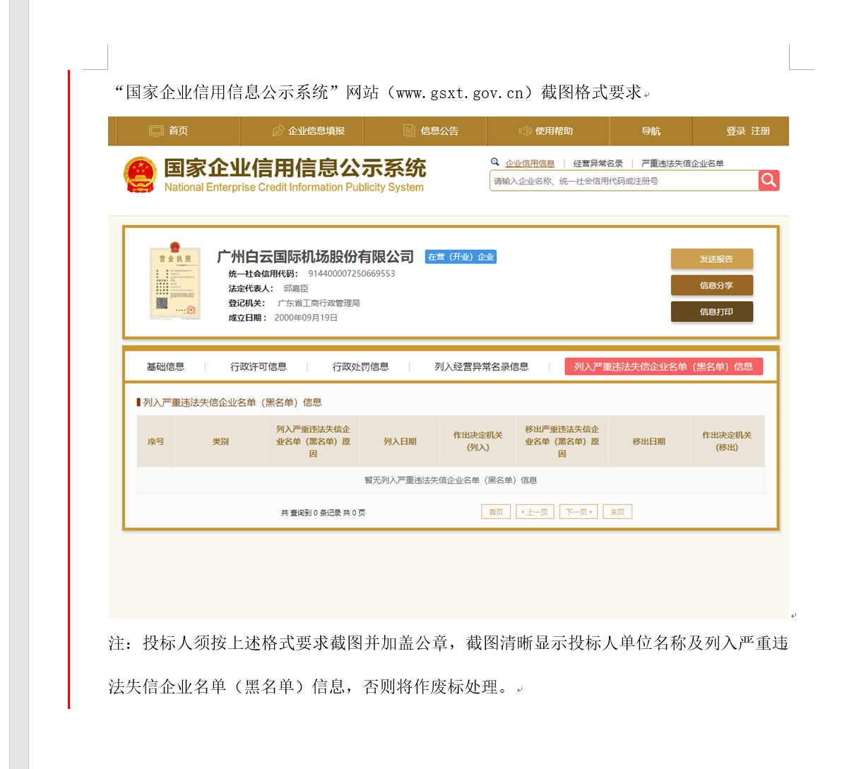
注：报价人须按上述格式要求截图并加盖公章，截图清晰显示报价人单位名称及列入严重违法失信企业名单（黑名单）信息，否则将被认定为无效报价文件。

附录8
“信用中国”网站（www.creditchina.gov.cn）截图格式要求

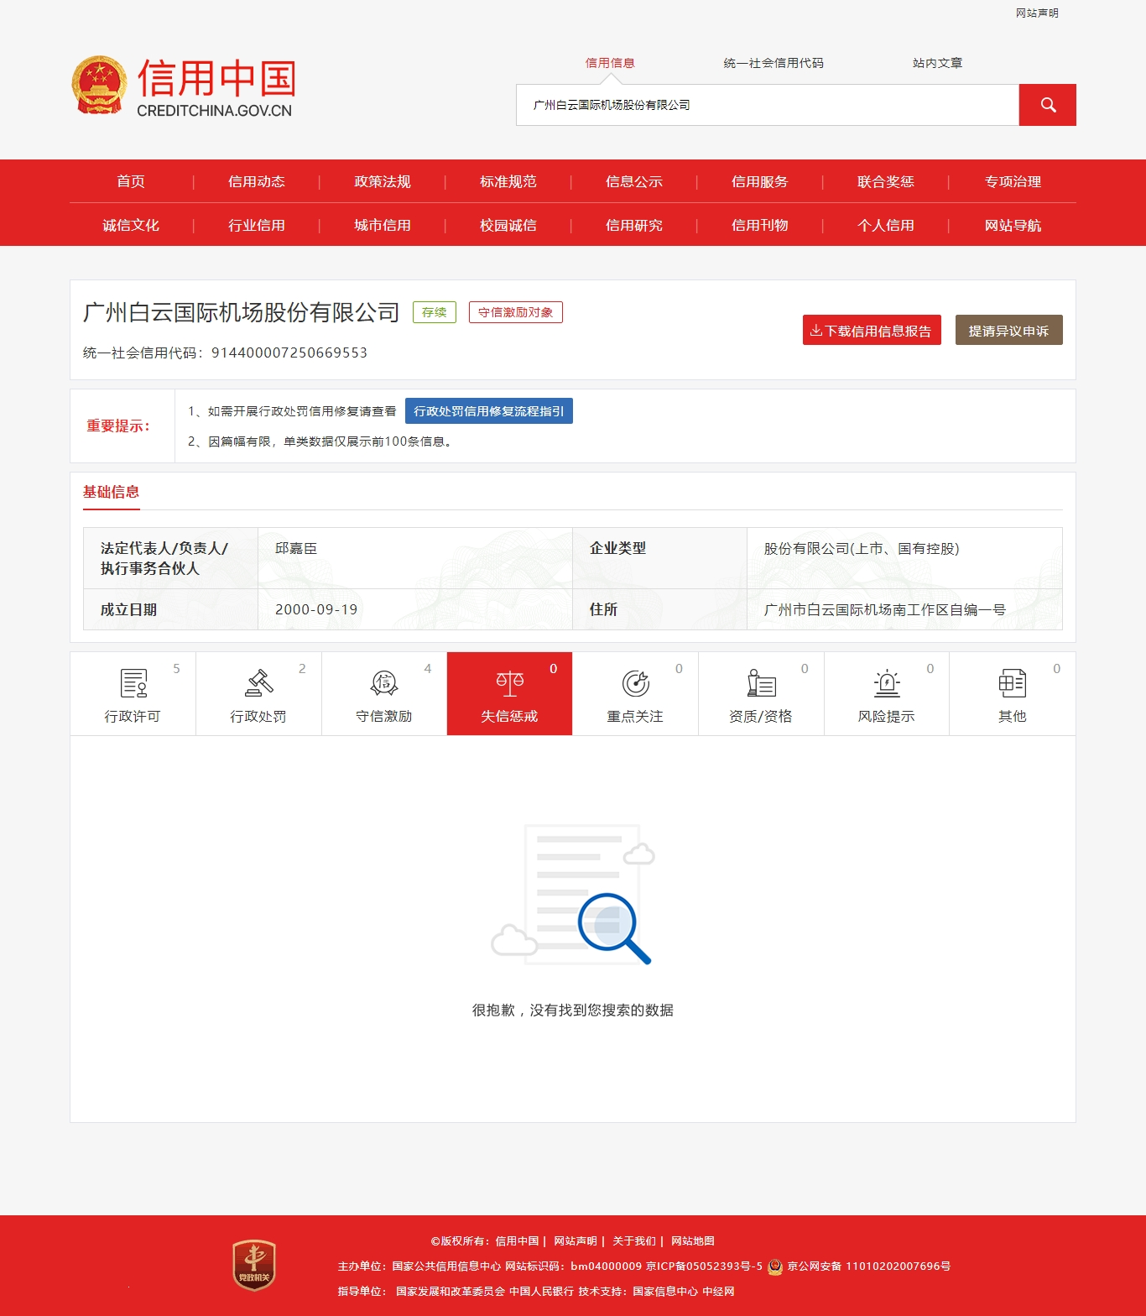
注：报价人须按上述格式要求截图并加盖公章，截图清晰显示报价人单位名称及列入失信惩戒信息，否则将被认定为无效报价文件。
附录9：
“中国执行信息公开网”网站截图
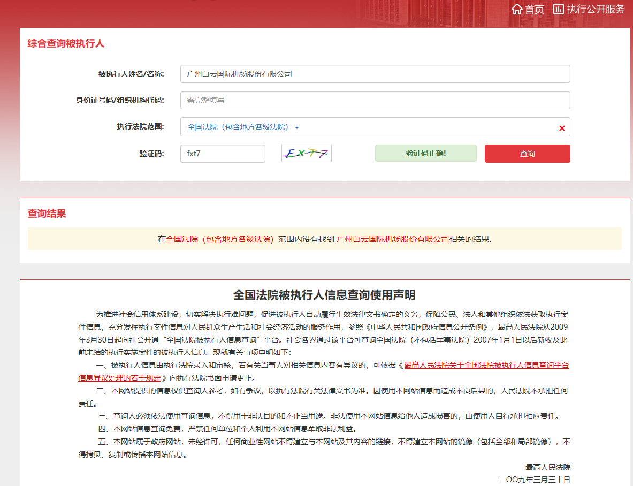

注：报价人须按上述格式要求截图并加盖公章，截图清晰显示报价人单位名称及查询结果，否则将被认定为无效报价文件。

附录10 报价人承诺书
1.报价人、法定代表人及项目负责人不属于国家、省市相关法律法规和行业有关规定不得参与招投标活动的合作对象。
2.报价人、法定代表人及项目负责人未被列入广东省机场管理集团有限公司不予合作对象名单且在限制期内。

以上承诺书格式自拟。

附件11报价人需提供的各类资质证明及其他文件材料（加盖报价人公章）
附录12
资格审查和报价文件有效性审查表
项目名称：FIMS系统升级项目
采购最高限价人民币128万元
序号 | 报价人名称  审查项目
1 | 报价人必须为具备本项目履约能力的在中华人民共和国境内注册的独立的企业法人，同时持有工商行政管理部门核发的营业执照，并提供营业执照复印件并加盖公章。
2 | 报价人需在广东省机场管理集团有限公司资源交易信息平台主页中“合作商注册”模块，按规定格式填写正确的供应商登记信息，登记为合格的候选供应商（已注册的除外），并提供供应商登陆系统打印的合作商登记表并加盖公章。
3 | 2019年1月1日至今，报价人没有因腐败或欺诈行为而被政府或采购人宣布取消投标资格；同时，2019年1月1日年至今报价人（包括其关联公司）与采购人无发生各种诉讼、仲裁和不良投诉（须就此项内容提供承诺函并加盖报价人公章）。
4 | 报价人不存在被广州白云国际机场股份有限公司认定为发生不良行为合作商，且仍在处置期内的情形。
5 | 报价人不得被列为“失信惩戒”，以“信用中国”网站查询为准，报价人需在采购公告发布后按采购文件给定的格式要求从“信用中国”网站截图并加盖公章（未按格式要求截图或截图信息不清晰将作废标处理），同时下载信用评估报告、打印并加盖公章后附在报价文件中（截图格式见附录）并加盖公章。
6 | 报价人不得被列为严重违法失信企业名单（黑名单），以“国家企业信用信息公示系统”网站查询为准，报价人需在采购公告发布后从“国家企业信用信息公示系统”网站截图并加盖公章（截图格式见附录）。
7 | 报价人不得被列入中国执行信息公开网的全国法院失信被执行人名单，报价人需在竞价公告发布后从“中国执行信息公开网”网站截图并加盖公章（截图格式见附录）。
8 | 报价人、法定代表人及项目负责人不存在国家、省市相关法律法规和行业有关规定不得参与招投标活动的情形。
9 | 报价人、法定代表人及项目负责人未被列入广东省机场管理集团有限公司不予合作对象名单且在限制期内。
10 | 报价人法定代表人为同一人的两个及两个以上法人，母公司、全资子公司及其控股公司，都不得在该项目中同时报价。
11 | 本项目不接受联合体报价。
12 | 有法定代表人证明书及法人授权书。
13 | 报价函有法定代表人或授权代表签字且加盖公章。
14 | 报价表有法定代表人或授权代表签字且加盖公章。
15 | 报价有效期符合采购文件规定（90个日历日）。
16 | 报价没有超过最高限价。
17 | 报价人递交一种报价方案和报价。
结论 | 是否通过并进入下一阶段评审
注：
1.每一项目符合的打“√”，不符合的打“×”，并在备注中说明理由。出现一个“×”的结论为“不通过”。
2.表中全部条件满足为“符合”的结论为“通过”，同意进入下一阶段评审。
3.若评委意见不一致时，则按少数服从多数的原则决定该报价人是否通过资格及有效性审查，进入下一阶段评审。
4.结论一栏应写“通过”“不通过”。

评委签名：
日期：

第五部分 用户需求书
一、项目概述
（一）项目背景
航班信息管理系统（FIMS）是整个机场航班信息的源头、关键信息管理中心，主要负责管理航班计划、航班动态及航班历史，而航班计划管理是机场组织有序生产运行的前提条件。广州白云国际机场目前使用的航班计划系统是2018年上线的FIMS系统，该系统在航班计划制作、航班动态维护等功能上相比之前有了很大提升，上线以来也发挥了重要作用。当前，在国资委推进国有企业数字化转型和民航局推进四型机场建设的背景下，运行控制中心提出了要构建基于全生命周期的航班精细化管控模式，对于航班计划管理的智慧化、差异化和战略性方面提出更高要求。
（二）建设目标
根据广州白云国际机场的业务现状及未来预期，使航班计划从系统功能，外部引接等方面更符合现有业务场景；规范系统各时间的定义，并结合航班信息数据源融合系统（DC）提升航班信息管理系统（FIMS）的外部数据引入外部数据源。
二、建设内容
根据广州白云国际机场的业务需求，总共建设的内容包含八个方面，分为数据源对接、航班动态类，航班计划类、航班历史、报文模块、底层架构、基础数据和系统审计的功能进行升级改进。
（一）数据源对接
数据源对接主要指的是外部数据源的对接，包含南航数据对接和其他数据源对接。
（1）南航数据源对接：
需要航班信息数据源融合系统（DC）和航班信息管理系统（FIMS）两个系统的改造，具体修改内容如下：
1.南航所有数据需要先发给数据源融合系统DC，对原始消息进行处理加工，再发给航班信息管理系统（FIMS）。
2.接入南航数据计划整表消息和换飞机消息。
3.航班计划制作时，如果已确认的消息有收到过变更，弹窗通知操作人员有变更。
4.航班报文需要增加审计信息，可以查询从哪里开始操作的，如审计换飞机-显示南航数据源。
5.审计信息能查到预计到达从哪个数据源来，目前DC发给FIMS的DEPE消息包含数据来源：ATC或ADSB
6.南航计划-计划中同一个批次航班只能记录一条数据。
7.广州DC处理南航预计起飞时间FETT中的出港航班，同时发给FIMS，并转发给下游。
8.FIMS能收到空管南航的计划和换飞机消息；在FIMS报文确认框，需要增加数据来源，目前分不清是南航的还是空管过来的消息。
9.南航发过来的补班和临时航班是DFIE消息，消息转给数据融合DC之后，DC转换南航消息后，再发给FIMS处理，FIMS界面做类似于报文确认的窗口，点击弹出新增航班页面，自动填入报文的航班内容（也可以修改），点击确认则添加。
10.计划未发布前，更新南航数据源，在发布南航计划之前，取消确认，再次对比南航数据源，处理完机号和取消航班后，再次全部确认和发布；
11.计划已发布动态，在报文确认框中弹出取消报，来源南航，双击报文内容后，弹出取消功能框，点击确认则取消该航班，点击关闭或忽略则忽略。
12.南航在计划阶段和动态阶段均可以使用航线变更消息，解决漏航班问题。
13.南航接口，集成FIMS和DC需要进行对应修改。航线变更不需要人工确认，弹窗通知即可，解析其计划起飞，计划落地。
（2）其他数据源对接：
1.继续推进机场与主要航司数据共享工作，实现FIMS通过系统接口接收其他航司发送航班计划；
2.新增字段实际进港时间和实际出港时间。
2.1.泊位系统发的上下轮档时间BKON和BKOF，发给DC，增加数据源标签，转换为实际进出港时间协议，再发给FIMS。
2.2.FIMS收到后解析入库为实际进港时间和实际出港时间，能在航班动态界面上显示出来，暂不需要修改功能和往外发送的功能。
3. 次日计划航线导入功能（航司次日计划中航线覆盖季度计划航线）；增加航班计划界面的“航站楼”批量修改功能；

（二）航班动态类
航班动态类的建设内容包含了九个方面，分别是动态页面显示、调时模块、航班延误模块、航班预警模块、换飞机、权限代理功能、特有航班处理、功能改进、预计时间。
（1）动态页面显示模块
在航班动态页面并支持按地区过滤航班，以满足岗位工作基本统计工作需要。
（2）调时模块功能：
1.实现在动态界面直接修改航班数据，或者通过上传表格等方式实现动态信息计划时间调整批量修改，同时引入数据库校验机制和提醒功能；
2.航班调时可以提供航班计划调整的固定导入模板，导入FIMS系统后批量对航班进行调时。
（3）航班延误模块：
1.如果某出港航班操作延误，再操作进港航班备降（就自动将出港航班延误取消了），希望在操作出港航班的延误时，不会影响进港航班的备降情况。
2.FIMS系统自动延误功能的条件改为催促登机状态、结束登机、已经起飞状态不自动发布延误。
（4）航班预警功能：
1.对于进港航班过了前站起飞时间+30分钟仍无前站实际起飞时间，有变更起飞时，取计划时间和变更起飞最晚值+30分钟进行预警。
2.对过了预达时间+7分钟但仍无实际落地时间的航班；出港航班过了（计划起飞，变更起飞最晚值+20）仍无实际起飞时间的航班；以上情况航班需要弹窗告警提示功能。
3.参照实际起飞或预计落地时间，没有机号时进行告警，计划前站起飞时间前2小时仍无机号的航班需要弹窗告警提示功能。
（5）换飞机功能模块：
1.实现在动态界面直接修改航班数据，或者通过上传表格等方式实现动态信息换飞机批量修改，同时引入数据库校验机制和提醒功能；
2.通过航司模板导入，导入前选择日期和时间范围进行匹配。
3.对应跨天调时航班，换飞机匹配方案改为以下：FIMS在二次匹配时加入小时进行匹配，航司+航班号+日期+小时进行匹配。对于航班动态，航班计划均未匹配的航班需要有个通知：提醒一下某日某航班换飞机/取消/调时消息未匹配不上，请检查南航AOC网数据。
（6）权限代理功能：
1.FIMS系统通过权限控制和代理的功能，实现各航司只能操作自身航司和代理航司，航班计划表格上传功能，支持航司自行在FIMS系统中操作航班计划、航班动态管理功能（新增，删除，修改，调时，换飞机，更换拼接，延误等）， 2.AOC操作计划核对、计划发布功能；
3.权限代理功能中航班动态页面可针对不同航司的权限提供不同的功能。
（7）特有航班处理模块功能；
1.增加关键业务节点审计功能，例如前站起飞时间、预计落地前30分钟机尾号为空及人工录入时间等。
2.新增单独可以切换的界面，一个显示机尾号为空，一个显示超过前站起飞30分钟界面。
（8）预计进港功能：
1.将FIMS的预计落地时间，与ACDM系统的VTT时间相加计算出预计进港时间作为系统的初始值。
2.DC系统默认预计进港时间从预计落地+10分钟改为+7分钟。
3.优化功能：当ACDM系统接收到跑道号计算出VTT时推给DC系统，DC用最新的预计落地时间加VTT（不等系统再次接收预计落地时间才计算），计算出预计进港时间并给到FIMS及下游子系统。
4.FIMS系统字段名称修改：航班动态页面将'预计起飞'字段名称改为'预计离港'，航班详情页面将'变更起飞'字段名称改为'预计离港'。
（9）预计落地功能：
1.ADS-B和空管预计落地时间的融合规则：ADS-B和空管预计落地时间会首先发给DC，DC数据融合后+10分钟滑行时间以FETE消息发给FIMS，FIMS收到后应用在预计进港的字段，
2.FIMS系统向下游系统发的预计落地FETT消息，初始值由FIMS通过航班起飞后+计算航站时间得到。
（三）航班计划类
航班计划类的建设内容包含了四个方面，分别是次日计划、共享代码、季度计划和临时计划。
本次次日计划的功能需求和提升包含：次日计划生成、次日计划导入模板和次日计划生成。具体需求方案如下：
（1）次日计划生成：
1.设置生成次日计划时间，除了选择日期以外，还需要选择生成的时间区间。19日0700-20日0659，班期计划（进港按到达本站时间，出港是本站起飞时间），临时计划 （进港按到达本站时间，出港是本站起飞时间）
2.计划生成时，如果临时计划航班和季度计划航班一致，并且日期重叠，重叠日期内以临时计划为准，其他时段以季度计划为准，次日计划生成时不生成季度和临时计划取消的航班。
3. 研究改变FIMS系统制作航班计划模式，当前每晚23:00-00:00制作次日24小时的航班计划的方式已经不能满足生产运行需求，要扩大航班计划覆盖时间区间，由当前的24小时计划逐步扩大到48小时、72小时以及“航班计划库”的概念，运行单位可以随时从FIMS系统调用计划库，以分析评估未来保障需求。
（2）次日计划导入模板：
1.新增吉林航空的航班计划导入模板。
2.航班计划的导入吉祥航空、东航、海航、国航、九元模板存在变化，按新模板进行修正和调整。
3.南航导入模板有更新。另外需要识别计划中性质为FIMS系统的航班任务。更新是导入格式的更新，而且希望能识别“性质”。
4.航班计划需要根据不同航司和代理进行权限控制。
5.航班计划导入时如果前站、下一站无计划时间，就按飞行时长推算，无飞行时间按默认时间计算，需要调整HU、FX等。
（3）共享代码模块：
1.进港航班和出港航班的共享代码航班相同无法录入共享代码的模块，也无法正常发布航班。
2.不同周期的相同航班号的航班，共享不同的共享代码无法录入共享代码。
3.不同周期的相同的共享代码，主航班相同无法录入共享代码
4.当一个主航班有多个共享航班时，导入会有缺漏，需检查数量是否有限制。
5.进出港段含有相同的共享代码无法发布计划。
6.静态共享航班计划支持导入共享代码。可以追加共享代码
7.静态共享航班计划增加“开始时间”、“结束时间”，格式为“yyyy-MM-dd”。例如某共享航班仅在2020-01-01到2020-03-01期间生效。
8.静态计划共享航班“更名为“共享代码计划"，
9.静态计划共享航班”中增加”EXCEL表格导入功能“。
10.静态计划共享航班中加入"周期"概念，可设定共享航班生效的“星期”，例如某共享航班仅在周三生效。
11.静态计划共享航班”中增加”生效日期““结束日期”，当“结束日期”为空时，默认为长期有效。
12、共享航班号，在操作时，不用点击是，直接自动化更新。
（4）季度计划功能：
1.季度计划增加开始，结束时间字段
2.季度计划里导入计划根据班期和航线时刻，重复的替换，不重复的增加。
3.局方季度计划导入时：文件中有开始时间和结束时间，取文件中日期；没有开始结束时间取基数数据班期季维护的日期。
4.班期的“追加”功能需要优化，其处理逻辑调整为：如果追加的班期计划航班已经在系统中存在，则需要将系统中的航班替换为最新的（追加计划中的航班信息），如果追加的班期计划航班在系统不存在，则在系统中新增。
5.季度计划判断航班唯一性的条件去掉飞行任务。
6.班期中加入“开始时间”、“结束时间”，格式为“yyyy-MM-dd”。
7.季度计划导入无法识别源文件的航班任务。给出对应规则。
8. 优化季度计划和共享代码模块，解决当前系统导入数据缺失、个别航司计划无法导入等问题
（5）临时计划功能：
1.在实际运营中，班期中计划运营的航班，大部分会正常运营，但少部分可能会被取消，少部分调整运营时刻，也会新增部分临时计划、，基于此运行场景，需设计一种模式来支持业务的运行。当前用户提出一种解决方案为：在临时计划中，增加的临时航班有3类，如下：
A、新增临时航班：生成次日航班计划时，直接生成。
B、调整班期中的运营时刻：生成次日航班计划时，如果班期计划和临时计划中存在相同航班号的航班，则只生成临时计划中的航班，不在生成班期计划中的航班。
C、取消班期中的航班：生成次日航班计划时，取消班期计划中相同航班号的航班。
2.临时计划表里，开始结束时间不要时分，只要年月日,时间格式修改为 ”yyyy-MM-dd“。
3.临时计划判断航班唯一性的条件去掉飞行任务。
（四）航班历史
（1）航班历史
优化系统查询功能，目前航班历史查询界面，进行历史航班数据查询时，开始日期和结束日期，只能满足7（含）天以内，希望做到能够根据实际需要导出至少1月的历史数据。
（五）报文模块
报文模块这次功能提升，包含报文确认和报文显示规则两个方面。
（1）报文确认功能
新增可以设置数据源，航司，换飞机，以及进出港联动换飞机功能。
（2）报文显示规则
1.报文确认、疑难报文提示、系统消息实现人工配置是否弹出航班预警提示、系统消息对话框。
2.疑难报文设置规则待确定，可以按各类型进行显示或不显示。
3.现有FPL显示错误，实际为换飞机，将进行修正。
4.报文确认文字改为：换飞机CFCE，取消航班CNL，新增航班DFIE。
5.优化报文界面，实现按航司人工配置自动确认报文信息、剔除疑难报文中的冗余消息和优化FPL报文显示内容。

（六）底层架构
FIMS系统界面显示模块需要临时计划、航班动态、历史计划查询等多任务并行操作要求，实现动态窗口、历史窗口和计划窗口同时显示，方便切换；
（七）基础数据
基础数据优化是通航机场数据中新增洲际、地区、国家、省份数据列，并支持按地区过滤航班，方便后续在航班动态界面显示和筛选，优化过滤条件使用的可操作性。
（八）系统审计
1.航班动态的审计功能时限较短，目前的审计共功能只能满足当前日期前15天，无法满足日常信息反查工作的需求，要求增加系统审计功能时间至少延长至1个月；
2.界面审计功能缺失“航班计划”“临时计划”“季度计划”界面无审计功能，但在实际工作中，需要知晓日常信息的维护过程，以及信息反查工作；
3.增加关键业务节点审计功能，例如前站起飞时间、预计落地前30分钟机尾号为空及人工录入时间等。

